附件2
2025年十堰经济技术开发区所属学校公开招聘教师笔试
考点位置地图

湖北汉江技师学院考点位置地图
考点地址：十堰市经济技术开发区龙门大道25号(公交12路终点站)；
考点入口：湖北汉江技师学院（北门）；
乘车指南：12路车在湖北汉江技师学院站下车。
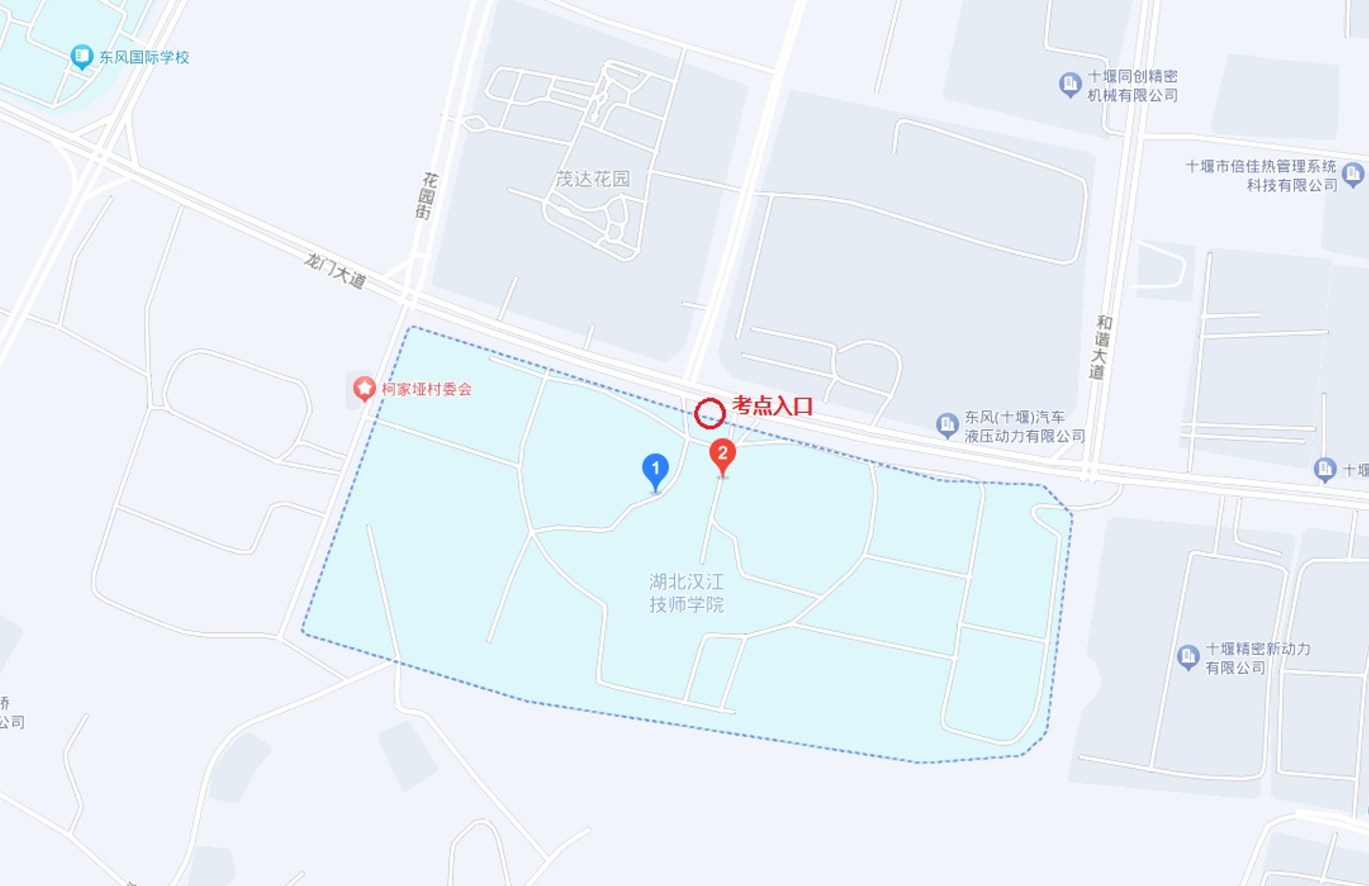

（红圈位置为考点入口）

